平成２８年１０月５日

各　　位

村山市教育委員会　教育長　菊地　和郎

村山市立楯岡小学校　校　長　細梅　雅弘

平成２８年度　村山市教育委員会委嘱

村山市立楯岡小学校 公開授業のご案内

秋晴の候，皆様におかれましては益々ご健勝のこととお慶び申し上げます。

さて，本校では昨年度から，村山市教育委員会の委嘱を受けて探究型学習の授業研究に取り組み，この度，下記のとおり公開授業を行うことになりました。

つきましては，多くの皆様に授業づくりや児童の様子をご覧いただき，ご指導，ご助言を賜りたくご案内申し上げます。

研　究　主　題

人・もの・自分とかかわり、学ぶ楽しさを実感する子どもの育成

～　探究的な学びを生む指導の工夫　～

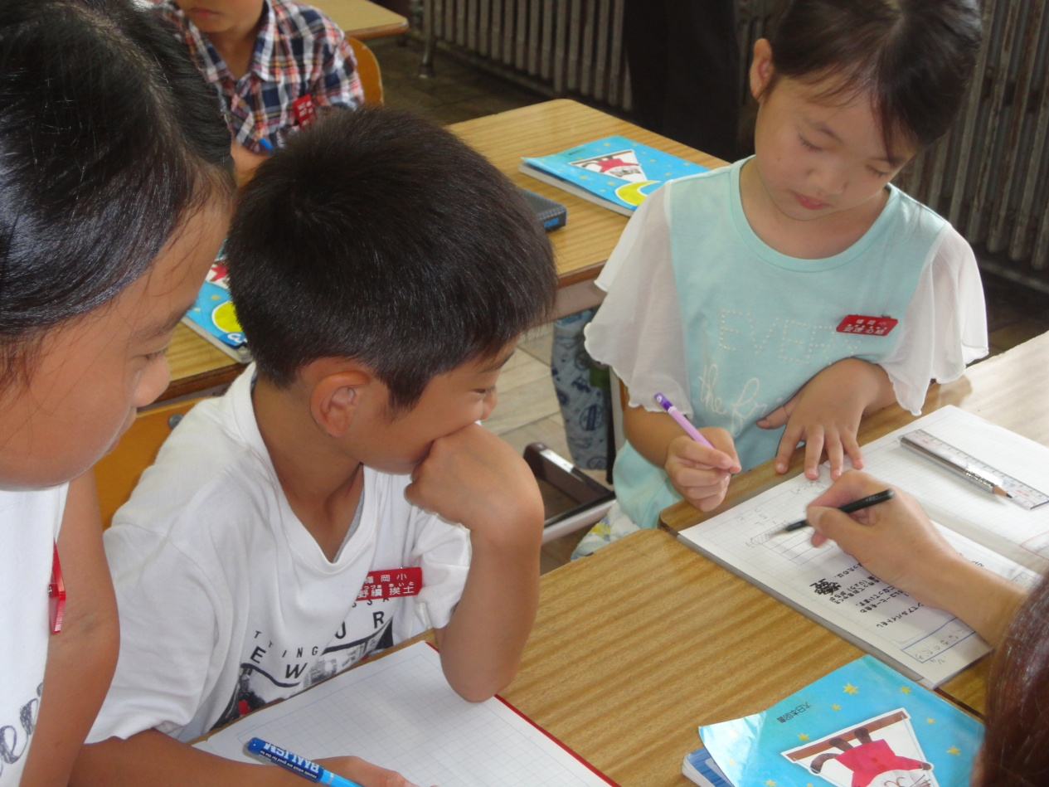

**１　日 時**　　平成２８年１１月２５日（金）　午後１２時５５分～午後４時５０分

**２　会 場**　　村山市立楯岡小学校　　 村山市楯岡荒町二丁目１番１号

Tel 0237-55-2411　Fax 0237-55-2412

E-mail： [tateoka-es@city.murayama.lg.jp](mailto:tateoka-es@city.murayama.lg.jp)

**３ 日 程**

16:50

12:30 12:55 13:40 13:50 14:35 14:50 15:20 15:30

|  |  |  |  |  |  |  |  |
| --- | --- | --- | --- | --- | --- | --- | --- |
| 受付 | 授業公開Ⅰ | 移動 | 授業公開Ⅱ | 移動 | 開会行事  全体会 | 移動 | 分科会 |

**４　公開授業Ⅰ**　　１２：５５～１３：４０

|  |  |  |  |
| --- | --- | --- | --- |
| 授業学級 | 単　元　名 | 授　業　者 | 授業会場 |
| １年２組 | ３つのかずのけいさんをかんがえよう  （算数「３つのかずのけいさん」） | 中山　珠美 | １年２組教室 |
| ３年１組 | □と図を使って場面を表そう  （算数「□を使った式」） | 相馬　方子 | ３年１組教室 |
| ５年２組 | 面積の求め方を考えよう  （算数「四角形と三角形の面積」） | 佐野　純也 | ５年２組教室 |
| ６年２組 | 資料の特ちょうを調べよう  （算数「資料の調べ方」） | 渡邉　智則 | ６年２組教室 |
| ひまわり  （LD/ADHD通級） | ひまわり九九ランドで遊ぼう  （自立活動） | 石井　英美 | ひまわり教室 |

**５　公開授業Ⅱ**　　１３：５０～１４：３５

|  |  |  |  |
| --- | --- | --- | --- |
| 授業学級 | 単　元　名 | 授　業　者 | 授業会場 |
| ２年２組 | かけ算の達人になろう  （算数「かけ算のきまり」） | 東海林　郁 | ２年２組教室 |
| ４年３組 | ２つの量の変わり方を調べよう  （算数「変わり方」） | 佐藤　とし子 | ４年３組教室 |
| ５年４組 | どちらが○○か比べよう  （算数「単位量あたりの大きさ」） | 五十嵐　明子 | ５年４組教室 |
| ６年３組 | 資料の特ちょうを調べよう  （算数「資料の調べ方」） | 栗原　聡 | ６年３組教室 |

**６　開会行事・全体会**１４：５０～１５：２０

1. **校長挨拶　（２）研究概要説明　（３）全体指導**

**７　分科会**　　１５：３０～１６：５０

|  |  |  |  |  |
| --- | --- | --- | --- | --- |
| 分科会名 | 会　場 | 助　言　者 | | |
| 低学年部会 | １年２組教室 | 村山教育事務所 | 髙畠　拓嗣 | 指導主事 |
| 中学年部会 | ３年１組教室 | 村山市教育委員会 | 村田　　紳 | 指導主事 |
| ５学年部会 | ５年２組教室 | 北村山視聴覚教育センター | 髙橋　文明 | 指導主事 |
| ６学年部会 | ６年２組教室 | 山形県教育センター | 奈良﨑芳晴 | 指導主事 |
| 特別支援学級部会 | ひまわり教室 | 山形県立楯岡特別支援学校 | 伊藤　瑞枝 | 教　諭 |

**８　駐車場について**

・西側の門は、来賓、スクールバス、緊急車両用となります。一般参加の方は、北側の門から入る駐車場をご利用いただきます。駐車スペースは８０台程度で、満車時は村山市民会館駐車場に駐車してください。

・村山市内の参加者の方は、できるだけ相乗りでお越しくださるようお願いいたします。

・参加状況を見て、後日、当日の資料とともに駐車券等で駐車場のご案内をさせていただきます。

**◇周辺図**



**村山市民会館から楯岡小までは、徒歩１０分程度かかります。**

**◇学校敷地図**

**本校は学校改築のため、平成三十年十二月まで「旧楯岡高校跡地」に校舎を移転しております。**

**お間違えのないようにお越しください。**

